Муниципальное бюджетное дошкольное образовательное учреждение № 16
с.Тулома Кольского района Мурманской области.

«Формирование у дошкольников гражданской позиции в процессе знакомства с военно-историческим прошлым России»

Подготовили: Сясько Ирина Ивановна,
воспитатель высшей квалификационной категории.
Сорокина Ульяна Николаевна,
воспитатель первой квалификационной категории.

Без любви к Родине, к ее прошлому и настоящему, без знания истории своего государства невозможно построить будущее. Это чувство патриотизма закладывается с детства, растет вместе с человеком.
История учит человека любить свой народ, землю, на которой он живет. Память об этих событиях неподвластна времени. Бережно хранимая и передаваемая из поколения в поколение, она переживает века: это не просто свойство человеческого сознания сохранять следы минувшего, память – это связующее звено между прошлым и будущим.
Но в этом году это задача особенно актуальна! Ведь, на пороге празднование 75-летия Великой Победы.
На протяжении многих лет в нашем дошкольном образовательном учреждении ведётся работа по воспитанию патриотизма у дошкольников, знакомству воспитанников с героическим прошлым нашей Родины. Дети знакомятся с историей нашей страны, с испытаниями, которые выпали на наш многострадальный народ в годы Великой Отечественной войны. И рисуют. Но их рисунки не о войне, они о мире. О мире во всём мире.
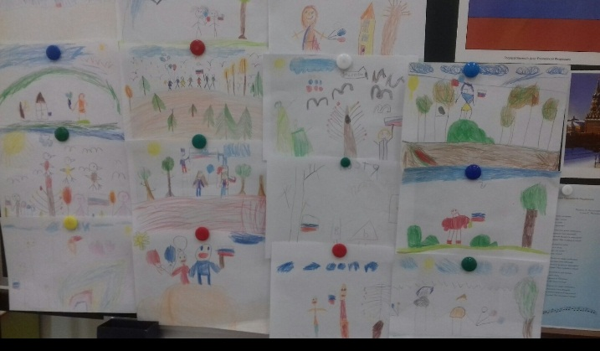

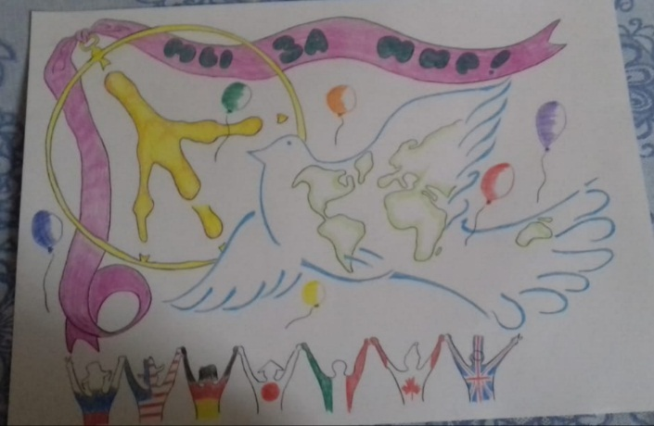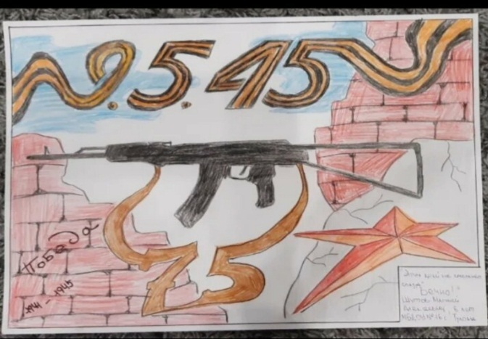
Ребята узнают о символах, которые отражают вечную память нашего народа о погибших героях, вместе со взрослыми принимают участие в районных и областных конкурсах рисунков, посвященных 9 мая. Воспитанники получили Сертификаты участников во Всероссийской патриотической акции «Письма Победы» за участие в конкурсе детских рисунков «Мой прадед - победитель», организованный Министерством Просвещения РФ.
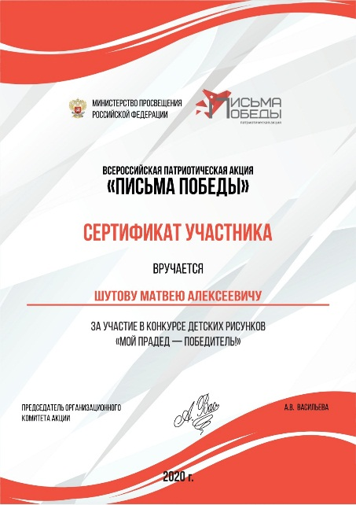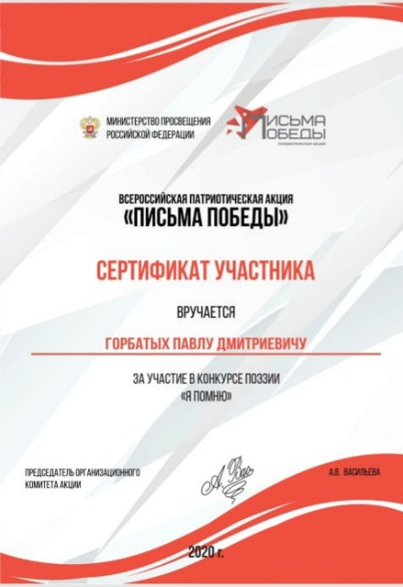

Мы, педагоги получили Благодарственные письма за помощь в подготовке участников дистанционного конкурса детского творчества «Заполярный День Победы», приуроченного к 76-й годовщине разгрома фашистов в Заполярье, дети - сертификаты участников.
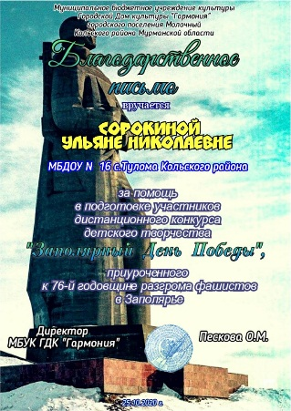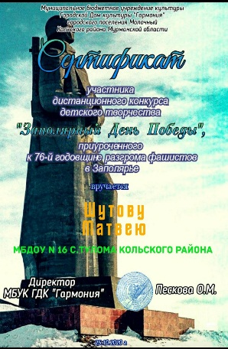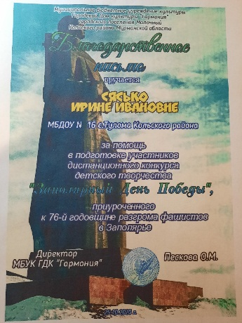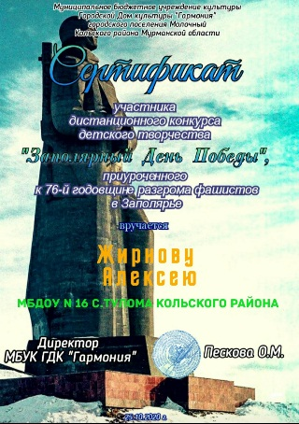

В МАУК «Туломский сельский дом культуры» проходил дистанционный конкурс рисунков «Защитники Заполярья», воспитанники получили грамоту за 1 место и сертификаты участников.
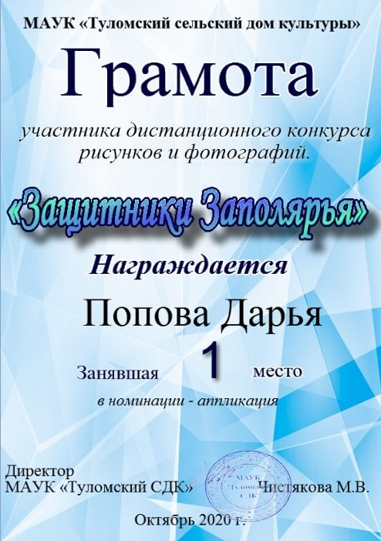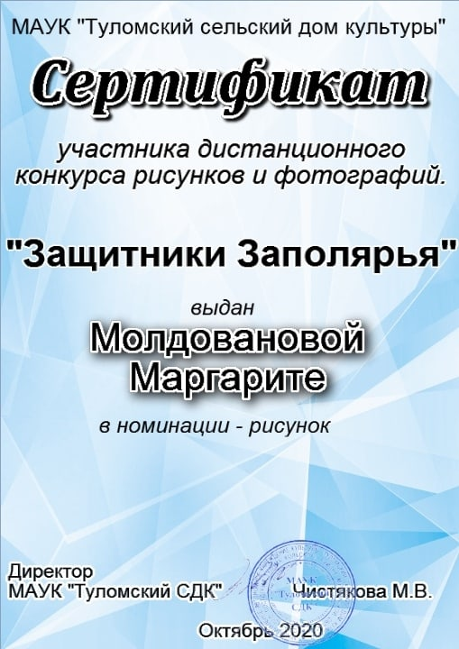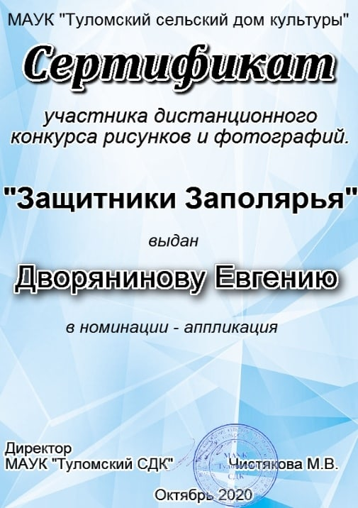

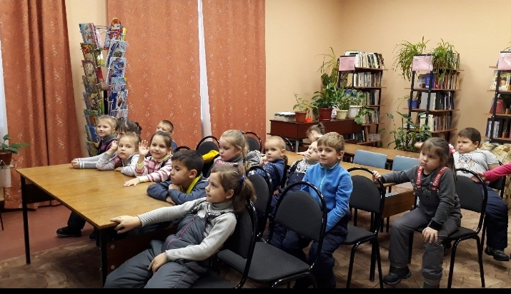
Образовательная деятельность с детьми проходит не только в детском саду, традиционным стало посещение сельской модельной библиотекой, где с детьми проводятся встречи и беседы на тему Дня Победы, а также памятных событий, связанных с историей.

С большим удовольствием наши воспитанники выступают перед зрителями: рассказывают стихотворения, поют песни военных лет.
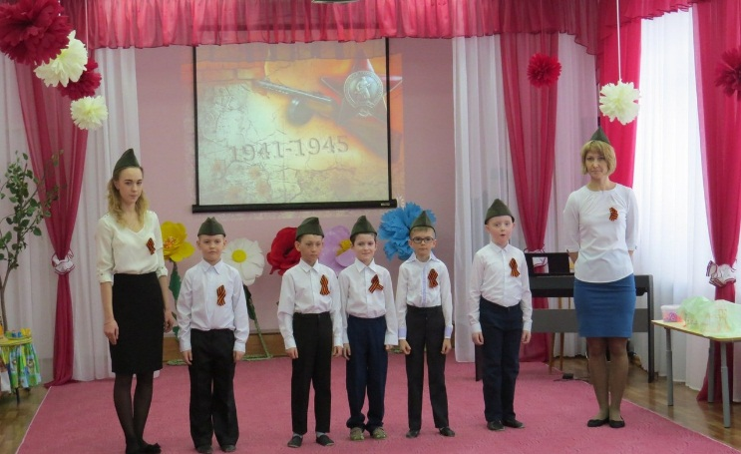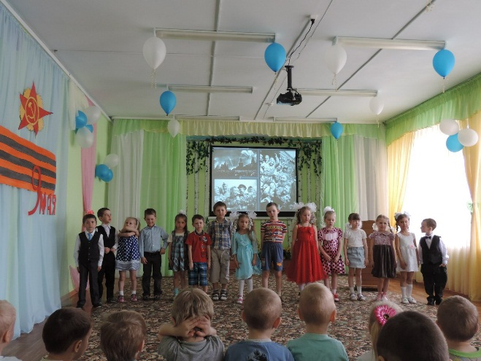

Цвета Российского флага дети знают наизусть и безошибочно составляют полотно нашего флага в танце.
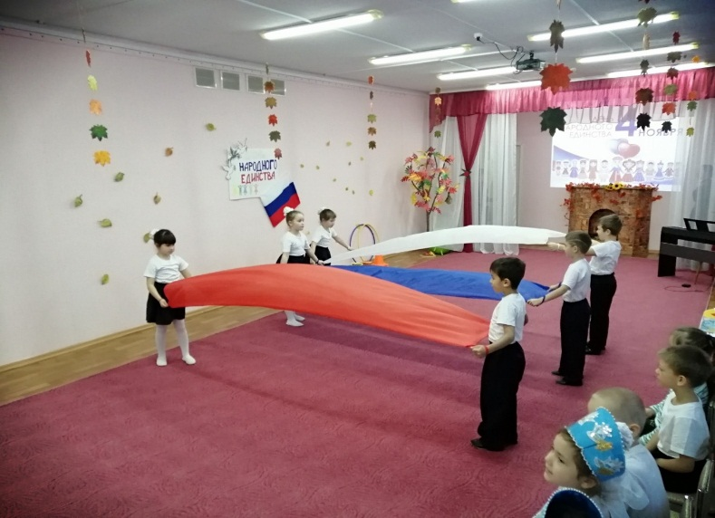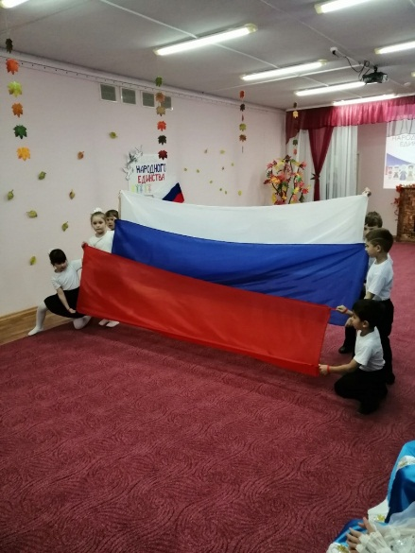

Не забываем знакомить детей с русским национальным костюмом: сарафаны, кокошники и венки, с которыми девочки так умело обращаются, в сочетании с народной музыкой вносят незабываемый колорит в праздники и развлечения.
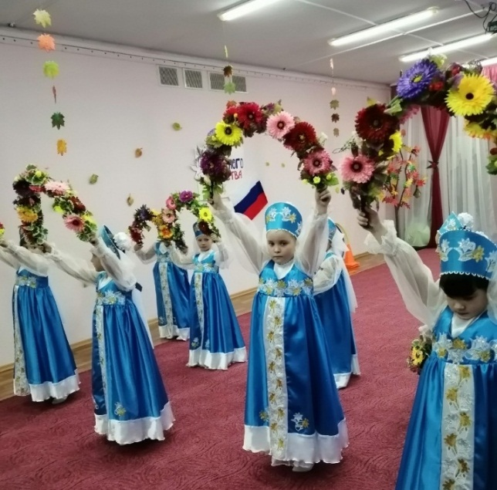. 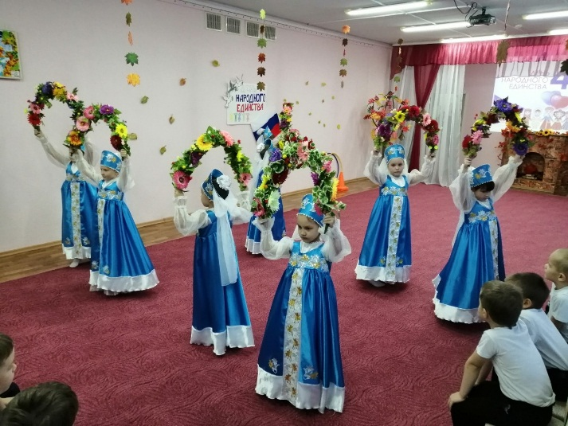

Традиционными стали встречи с представителями Туломской казачьей общины. Казаки знакомят воспитанников и их родителей с историей родного края, традициями и нравственными принципами казачества.
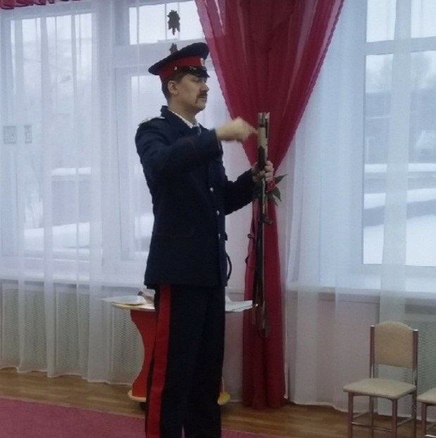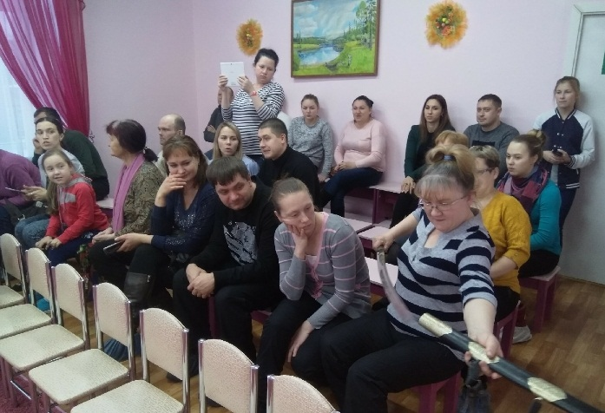
Беседы, наглядная агитация, родительские собрания, все направлено на воспитание патриотизма и любви к Родине в содружестве с семьей.
Интереснейшие военно-патриотические игры разворачиваются в спортивном зале. Совместные спортивные игры сплачивают детей, воспитывают у них умение работать в коллективе, помогать друг другу и принимать совместные решения.
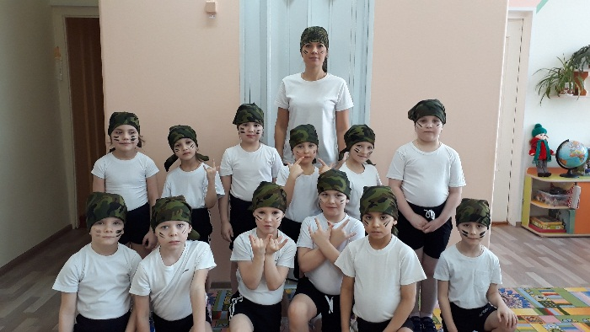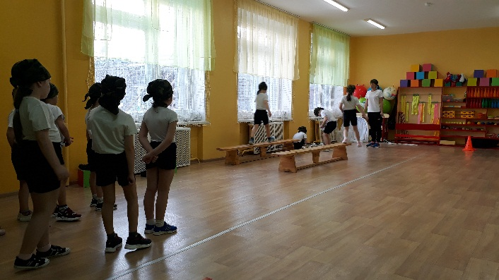

Ежегодный конкурс чтецов «Этих дней не смолкнет слава» прививает у детей любовь к чтению, воспитывает чувство сопереживания к героям Великой Отечественной войны, чувство гордости за свою Родину.
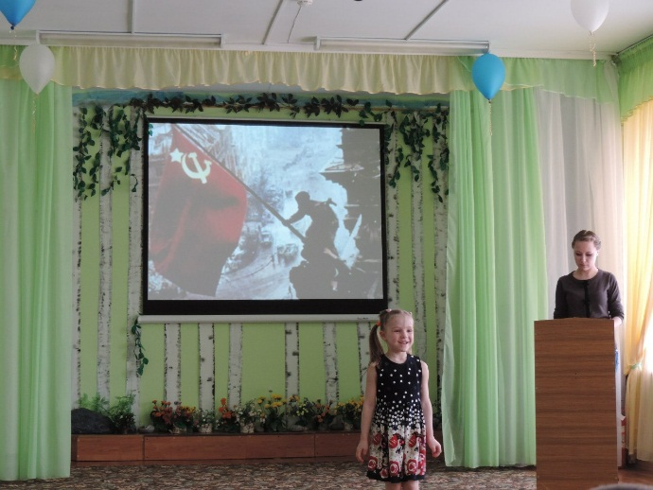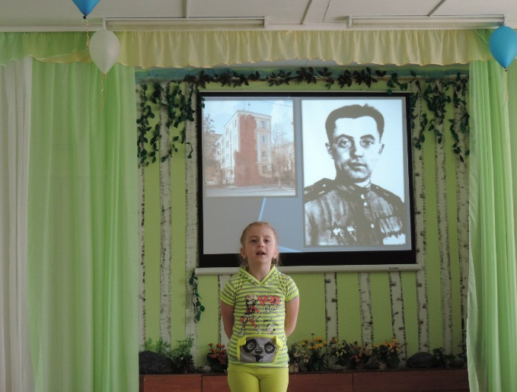
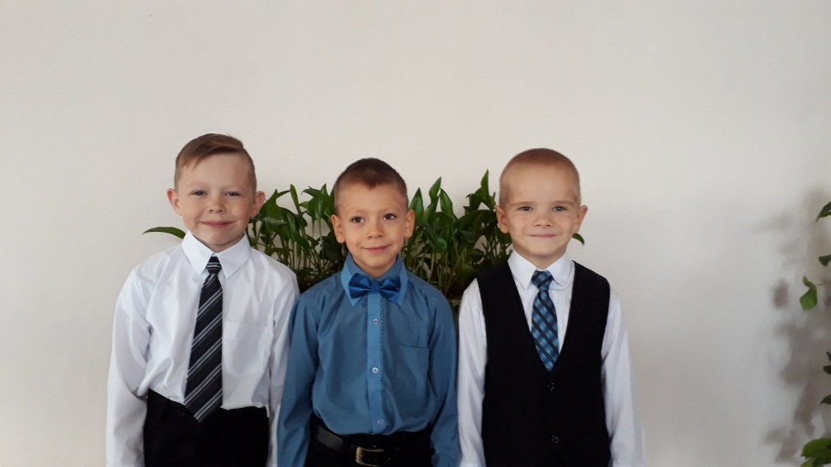
Наши воспитанники являются постоянными участниками районных и областных конкурсов чтецов. Не исключением стал и этот год.
В областном конкуре чтецов «Читают дети о войне», который проводился областной детско-юношеской библиотекой, дети заняли 2 место, мы- педагоги получили дипломы кураторов.
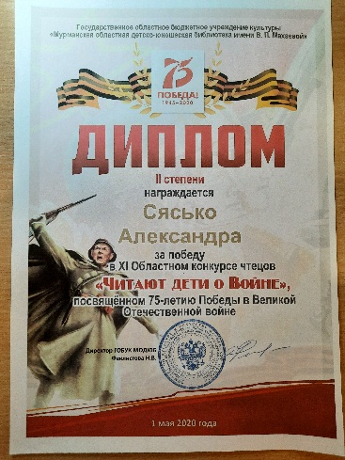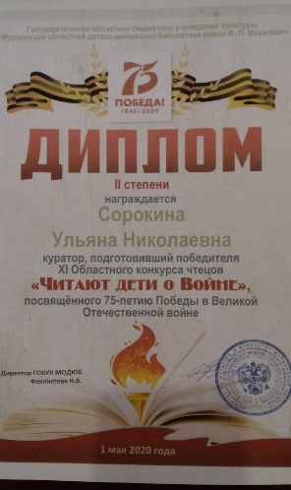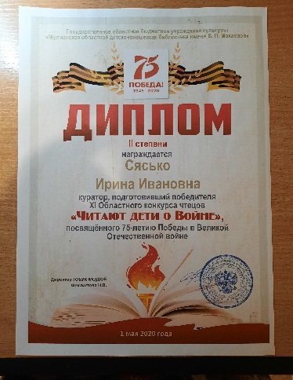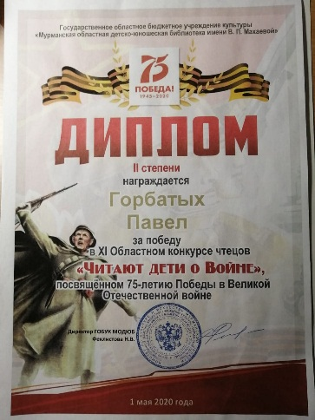

В районном конкурсе видео-декламации «Мы о войне стихами говорим», посвящённого 75-летию Великой Победы, диплом лауреата.
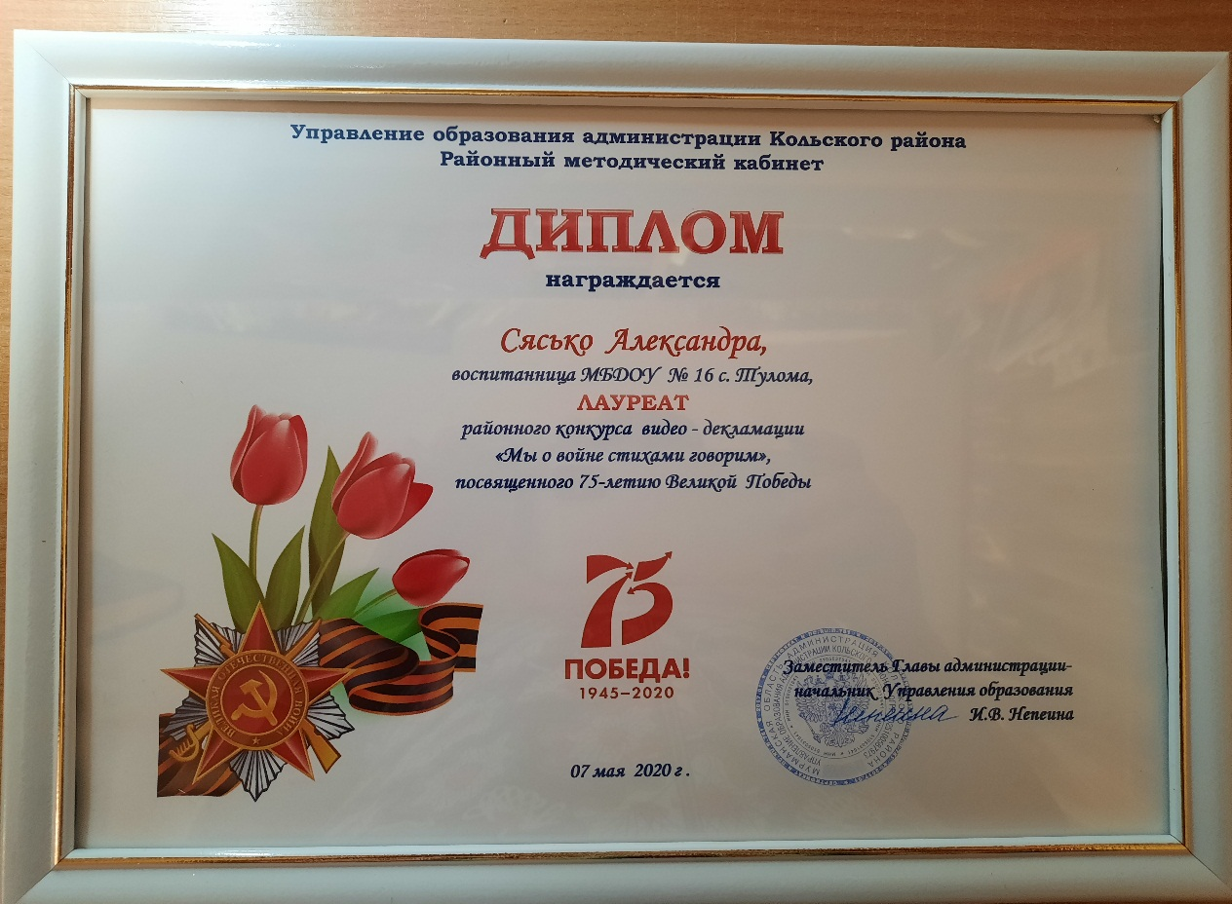
В конкурсе Всероссийского онлайн-фестиваля «Спасибо за Победу!», воспитанница МБДОУ получила Памятный диплом участника.
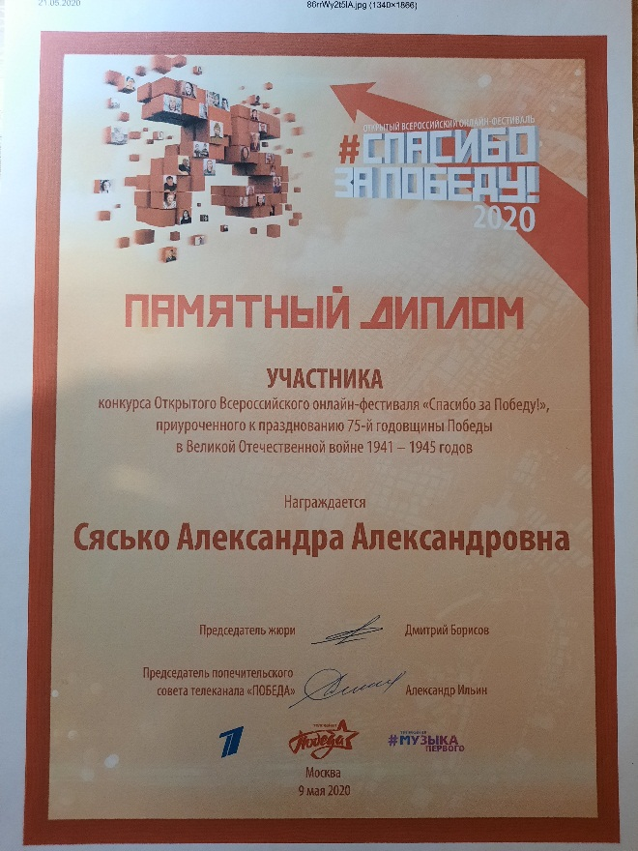
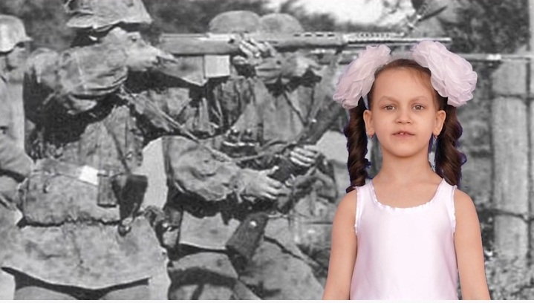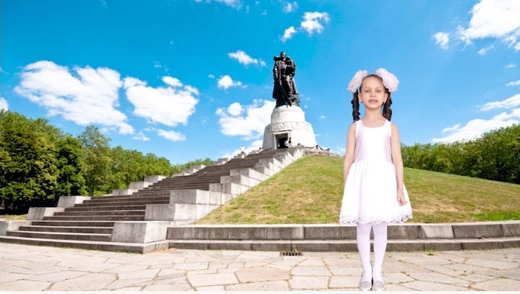

На территории села Тулома есть памятник, погибшим односельчанам в годы Великой Отечественной войны. Наши дошкольники взяли шефство над памятником: регулярно убирают мусор, возлагают цветы. Такое отношение к народной памяти не оставляет равнодушными жителей села. Особенно благодарны детям старшее поколение – ветераны и дети Великой Отечественной войны. 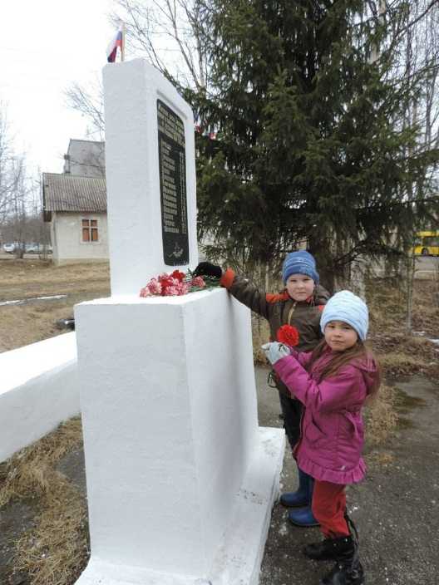 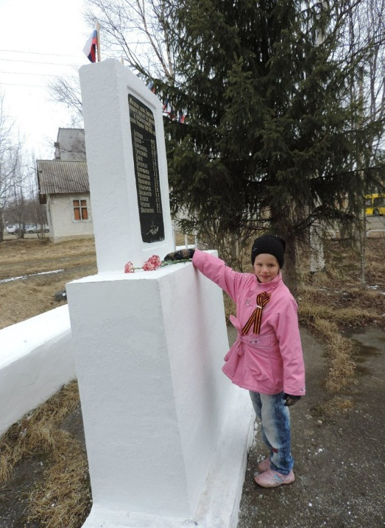

Не остаются в стороне и педагоги дошкольного образовательного учреждения. Традиционными стали выступления на концерте-митинге, посвященном памяти погибших в годы Великой Отечественной войны. 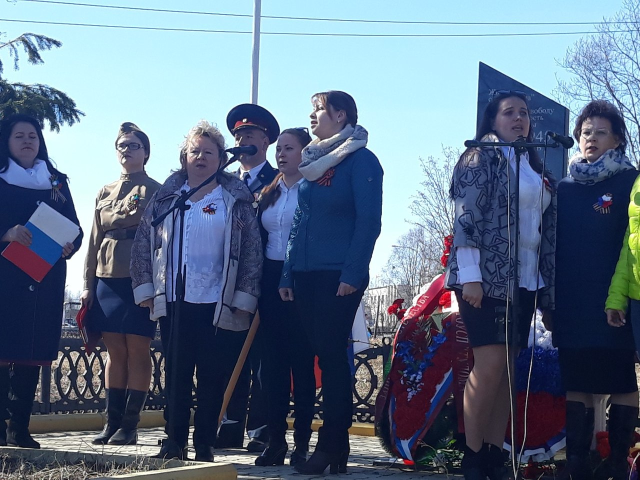
Самым интересным и увлекательным мероприятием, по мнению всех участников образовательных отношений, стало проведение интеллектуальной игры-викторины на основе телевизионной игры «Что? Где? Когда?», посвященной Великой Отечественной войне. Против Знатоков -воспитанников выступают педагоги. Цель игры - обобщить знания детей о Великой Отечественной войне, защитниках Родины и их подвигах.
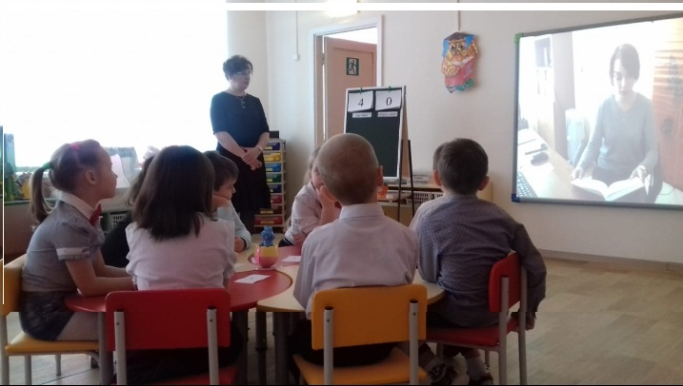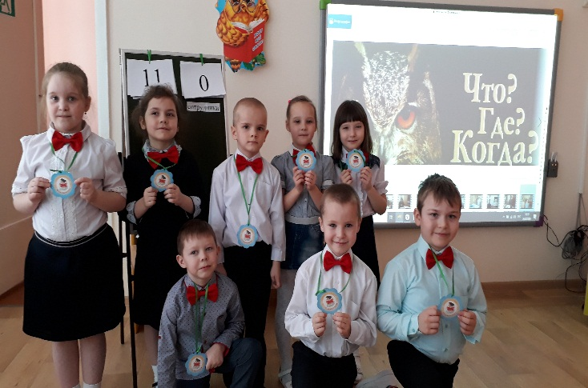

Таким образом, формирование гражданской позиции дошкольников, по нашему мнению, должно базироваться на ярких исторических примерах. Осознание ребенком себя как личности невозможно без понимания им того, что он является частью огромной страны с ее героическим прошлым, самобытным настоящим и развитым будущим.


